المقطع التعلمي: 04 المذكرة: 12
الميدان: مبادئ أولية في العبادات. الحصـة: 1+2

النشاط: تربية إسلامية. المـــــدة: 45د
المحتوى: أطهر مكاني.
مؤشر الكفاءة: يعتني بطهارة جسمه و ثوبه و المكان الذي يعيش فيه.

 | التقويـــــــــــــــم |  | الوضعيات التعليمية التعلمية والنشاط المقتـــــــــــــرح | المراحل
 |  | إذا ماذا علينا أن نفعل؟ | - من يذكرنا بخلاصة أطهر جسمي  - هل نستطيع أن ندرس و المكان غير نظيف؟ | وضعية الانطلاق
 |  | إذا رأيتم الساحة متسخة هل تتعاونون على تنظيفها؟  إذا هل يجب أن نعتني بنظافة جسمنا و ثيابنا فقط؟ | ألاحظ وأعبر:  تطلب المعلمة من المتعلمين فتح الكتاب وملاحظة الصور الموجودة في (ص 68).  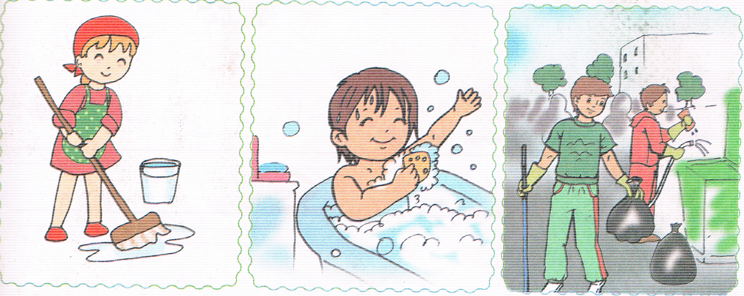  *الصورة الأولى:  ماذا يفعل هؤلاء الأشخاص؟  لماذا يقومون بتنظيف المكان؟  *الصورة الثانية:  ماذا يفعل الطفل؟  هل أنت أيضا تستحم؟  لماذا تستحم؟  *الصورة الثالثة:  ماذا تغسل البنت؟  لماذا تنظف بيتها؟  من منكم ينظف غرفته؟  أستنتج:تقرأ المعلمة ويردد المتعلمين.  المسلم يكون طاهرا في جسمه و ثيابه و المكان الذي يعيش فيه.  أحفظ: اللهم اجعلني من التوابين و اجعلني من المتطهرين. | بنــاء التعلمــــــات
 |  | كيف تعتني بنظافة المدرسة و البيت و الشارع؟ | شاهدت زميلك يرمي الأوساخ في الساحة ما الذي تفعله؟  بما تنصحه؟ | استثمار المكتسبات

تم تحميل هذا الملف من: موقع المنارة التعليمي
هذا الملف مساهمة من الأستاذة المتميزة: مريم بوق .. فشكرا جزيلا لها على ما تقدمه

هذا الملف متوفر بصيغة word قابل للتعديل

للمزيد من الملفات التعليمية، زورونا على الرابط:

https://www.manaradocs.com/

تابعونا على فيسبوك للتوصّل بكل جديد في عالم التربية و التعليم

صفحتنا على فيسبوك facebook.com/ManaraDocs
مجموعتنا على فيسبوك facebook.com/groups/ManaraDocs
بريدنا الإلكتروني manaradocs.com@gmail.com

لنشر ملفاتكم (اختبارات، فروض، مذكرات، مخططات، ......)
يرجى إرسالها على العناوين أعلاه ، و سيتم نشرها باسمكم و المحافظة على حقوقكم.

